Рулевое управление
Для обеспечения движения автомобиля в заданном направлении предназначено рулевое управление. Оно состоит из двух компонентов: рулевого механизма и рулевого привода.
С помощью рулевого механизма водитель передает на рулевой привод усилие, которое он прилагает к рулевому колесу, расположенному в салоне автомобиля. На легковых автомобилях могут использоваться рулевые механизмы двух типов: червячный и реечный.
Червячный механизм включает в себя следующие составные элементы:

- рулевое колесо (по-простому — руль);
- вал рулевого колеса;
- червячную пару, состоящую из червяка и ролика;
- картер червячной пары;
- рулевую сошку.
ВНИМАНИЕ
Поскольку червяк и ролик представляют собой зубчатое соединение, они постоянно должны быть смазаны маслом.
Главной и единственной задачей червячной пары является преобразование вращения руля в поворот рулевой сошки в соответствующем направлении. После этого усилие передается на рулевой привод, а далее — непосредственно на передние колеса автомобиля.
Что касается рулевого механизма реечного типа, то его принципиальным отличием является то, что вместо червячной пары в нем используется пара «шестерня — рейка». Когда водитель поворачивает руль в ту или иную сторону, вращается шестерня, которая соответствующим образом поворачивает находящуюся с ней в зацеплении рейку. Рейка передает это усилие на рулевой привод, а далее — на передние колеса.

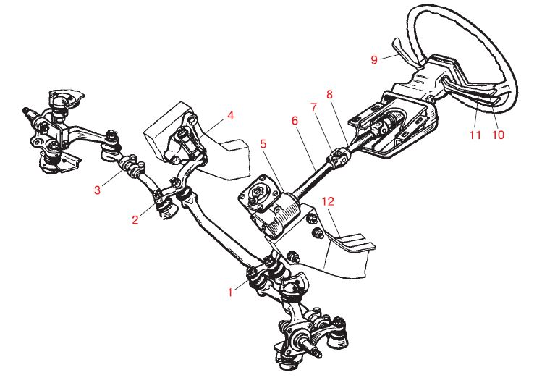

Рулевое управление:
1 — сошка;
2 — маятниковый рычаг;
3 — регулировочная муфта;
4 — ось маятникового рычага;
5 — картер рулевого механизма;
6 — вал червяка;
7 — карданный шарнир;
8 — промежуточный вал рулевого управления;
9 — рычаг переключателя стеклоочистителя и омывателя ветрового стекла и блока фары;
10 — рычаг переключателя света фар;
11 — рычаг переключателя указателей поворота;
12 — лонжерон кузова

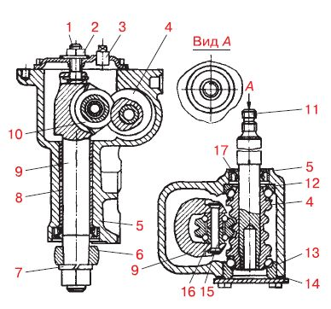
Рулевой механизм:
1 — регулировочный винт;
2 — контргайка;
3 — пробка;
4 — червяк;
5 — картер рулевого механизма;
6 — сошка;
7 — пружинная шайба;
8 — втулка;
9 — вал сошки;
10 — ролик вала сошки;
11 — вал червяка;
12, 13 — подшипники червяка;
14 — нижняя крышка картера;
15 — ось ролика;
16 — подшипник ролика;
17 — сальник вала червяка

Для передачи усилия, прилагаемого водителем при повороте руля, от рулевого механизма к передним колесам предназначен рулевой привод. При этом он обеспечивает поворот колес на разные углы, в зависимости от выбранного водителем направления.
Совместно с рулевым механизмом червячного типа используется рулевой привод, включающий в себя следующие элементы:
среднюю рулевую тягу;
правую и левую рулевые тяги;
маятниковый рычаг;
правый и левый поворотные рычаги колес.
Рулевой привод для рулевого механизма реечного типа выглядит несколько проще и имеет только две рулевые тяги, предназначенные для передачи усилия на поворотные рычаги, в результате чего колеса автомобиля поворачиваются в требуемом направлении.
Практически все современные автомобили оснащаются гидравлическим усилителем рулевого управления, который предназначен для снижения усилия, прилагаемого водителем при манипуляциях рулевым колесом. Основными составными элементами гидроусилителя являются насос, распределительное устройство и гидравлический цилиндр.
Когда водитель поворачивает руль, специальное распределительное устройство под давлением направляет жидкость в одну из полостей гидравлического цилиндра, благодаря чему и достигается существенное снижение прилагаемого водителем усилия.
ПРИМЕЧАНИЕ
Гидравлический усилитель рулевого управления функционирует только при работающем двигателе.
Иногда ощущается слишком тугое вращение рулевого колеса или даже заедание рулевого механизма. Причиной может быть не только вышедший из строя гидравлический усилитель, но и повреждение подшипников червяка, повышенный износ любого компонента червячной пары, рулевых наконечников (рис. 7.3), погнутость рулевых тяг, недостаточное количество масла в картере рулевого механизма.
Новые рулевые наконечники

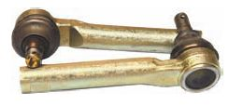
Распространенной неисправностью рулевого управления является слишком большой свободный ход рулевого колеса (или люфт).
ПДД запрещают эксплуатацию транспортных средств, у которых:
- суммарный люфт в рулевом управлении превышает 10°;
- в рулевом управлении имеются не предусмотренные конструкцией перемещения деталей и узлов;
- в рулевом управлении резьбовые соединения не затянуты или не зафиксированы;
- отсутствует или неисправен усилитель рулевого управления (если он предусмотрен конструкцией автомобиля).

